题目描述：
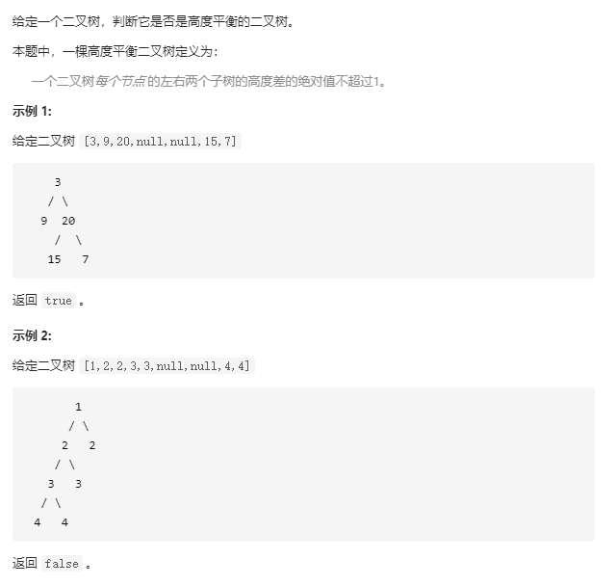

思路分析：
模版一共三步，就是递归的三部曲：
找终止条件：什么时候递归到头了？此题自然是root为空的时候，空树当然是平衡的。
思考返回值，每一级递归应该向上返回什么信息？参考我代码中的注释。
单步操作应该怎么写？因为递归就是大量的调用自身的重复操作，因此从宏观上考虑，只用想想单步怎么写就行了，左树和右树应该看成一个整体，即此时树一共三个节点：root，root.left，root.right。

